0.

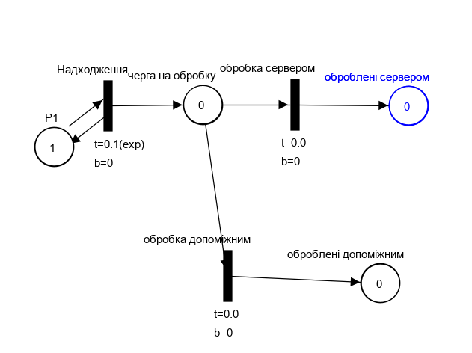

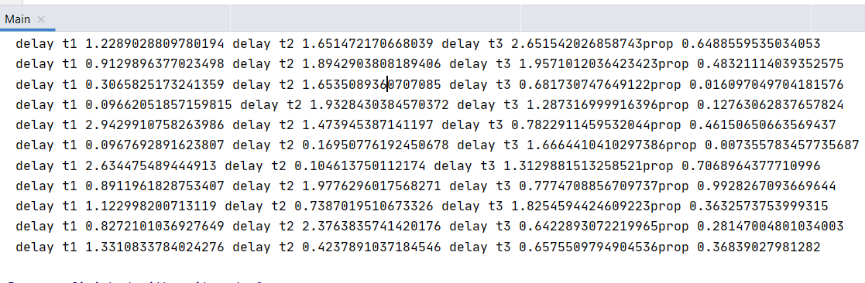

delay t1 1.2289028809780194 delay t2 1.651472170668039 delay t3 2.651542026858743prop 0.6488559535034053

delay t1 0.9129896377023498 delay t2 1.8942903808189406 delay t3 1.9571012036423423prop 0.48321114039352575

delay t1 0.3065825173241359 delay t2 1.6535089360707085 delay t3 0.681730747649122prop 0.016097049704181576

delay t1 0.09662051857159815 delay t2 1.9328430384570372 delay t3 1.287316999916396prop 0.12763062837657824

delay t1 2.9429910758263986 delay t2 1.473945387141197 delay t3 0.7822911459532044prop 0.46150650663569437

delay t1 0.0967692891623807 delay t2 0.16950776192450678 delay t3 1.6664410410297386prop 0.007355783457735687

delay t1 2.634475489444913 delay t2 0.104613750112174 delay t3 1.3129881513258521prop 0.7068964377710996

delay t1 0.8911961828753407 delay t2 1.9776296017568271 delay t3 0.7774708856709737prop 0.9928267093669644

delay t1 1.122998200713119 delay t2 0.7387019510673326 delay t3 1.8254594424609223prop 0.3632573753999315

delay t1 0.8272101036927649 delay t2 2.3763835741420176 delay t3 0.6422893072219965prop 0.28147004801034003

delay t1 1.3310833784024276 delay t2 0.4237891037184546 delay t3 0.6575509794904536prop 0.36839027981282

$$\begin{aligned}T=\{T_{1},T_{2},T_{3}\} \\ P=\{P_{1},P_{2},P_{3},P_{4}\} \\ A=\{(P_{1},T_{1}),(T_{1},P_{1}),(T_{1},P_{2}),(P_{2},T_{2}),(P_{2},T_{3}),(T_{2},P_{3}),(T_{3},P_{4})\} \\ K=\{(0,1.0),(0,0.7),(0,0.3)\} \\ I=∅ \\ W=\{1,1,1,1,1,1,1\} \\ S^{+}(0.0)=\left\{\left(\begin{aligned}1 \\ 0 \\ 0 \\ 0\end{aligned}\right),\left(\begin{aligned}∞ \\ ∞ \\ ∞\end{aligned}\right)\right\}\end{aligned}$$

**1:**

**

**2***:*

**

**3***:*

**

**4:**

**

**5:**

**

**Завдання 2**

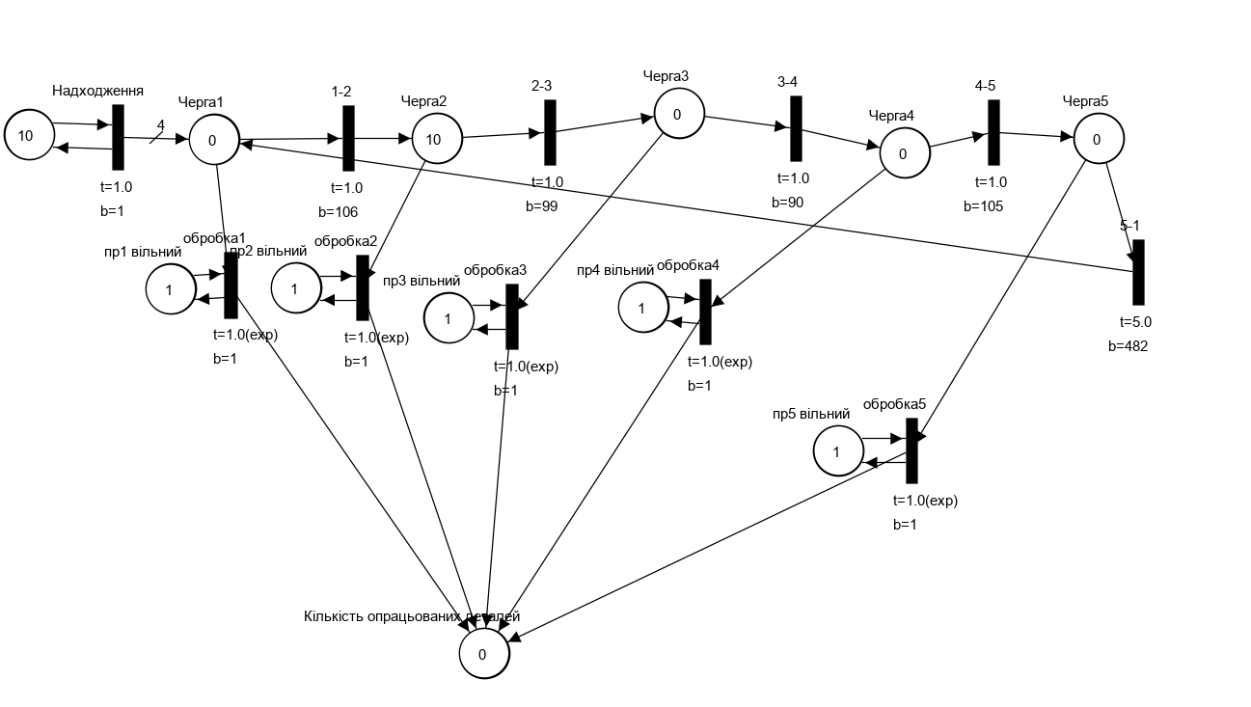

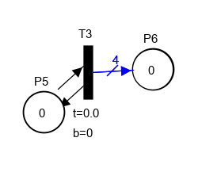

Об’єкт надходження

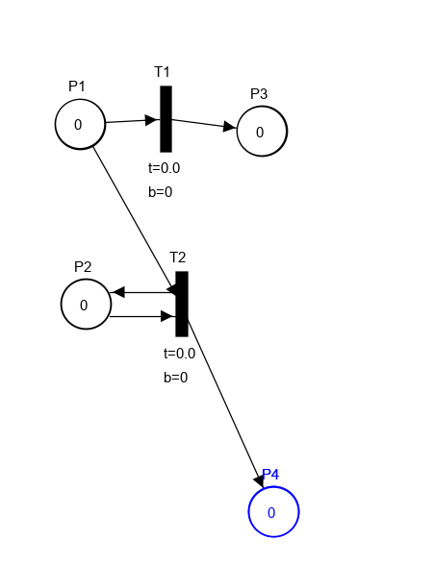

Обслуговування у черзі

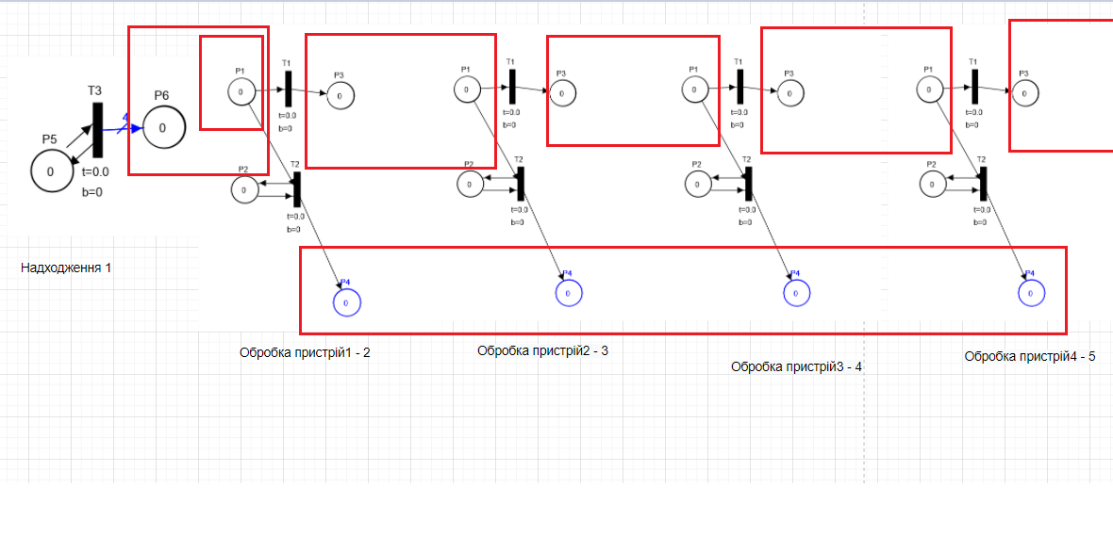

Згенеруємо затримки

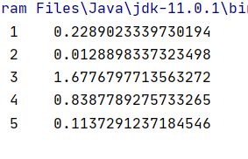

**1***:*

**

**2***:*

**

**3***:*

**

**4:**

**

**5***:*

**

Завдання 2

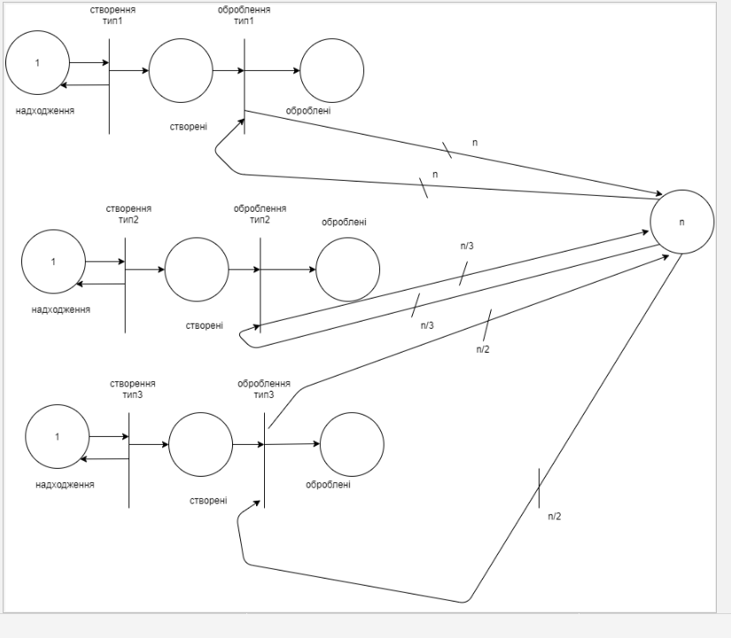

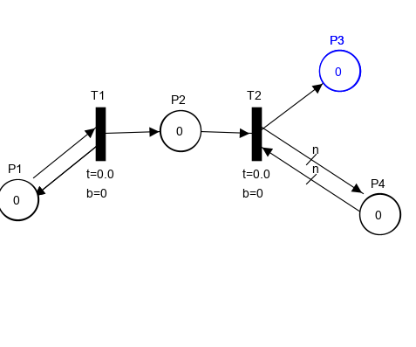

Об’єкт обробка заявок

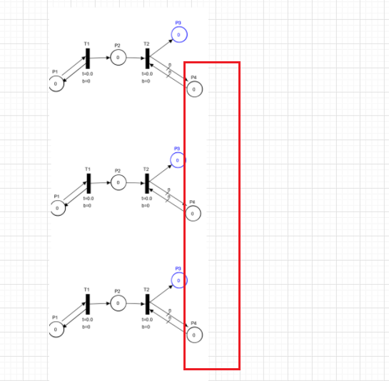

**

Згенеруємо затримки



**1 :**

**

**2 :**

**

**3:**

**

**4:**

**

**5 :**

**

3

|  |  |
| --- | --- |
| + | - |
| Можемо крок за кроком бачити як змінюється стан ситсеми | Помилка обчислювань тягнеться докінця |
|  | Складно самостійно без комп’ютора генерувати затримки |
|  | Для великих мереж складно зробити обчислення |
|  |  |